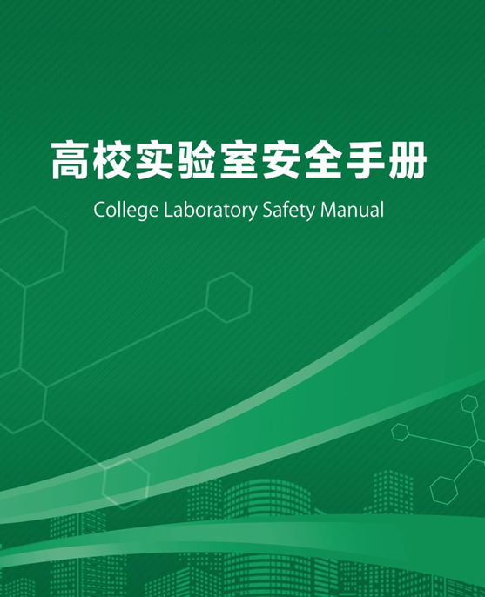
序 言

实验室是高校进行实验教学和科学研究的重要场所。实验室安全对整个学校的安全和稳定至关重要，是建设平安校园、构建和谐社会的重要内容。实验室安全工作的重点在于确保师生生命安全，预防各类事故的发生。在师生进入实验室学习和工作前，有必要通晓实验室安全知识，掌握实验室安全操作技能，将安全隐患消灭在萌芽状态，防患于未然。
近年来，高校实验室事故频发。有些事故影响极大，教训惨重，提醒我们实验室安全需警钟长鸣，常抓不懈。在加强实验室安全教育体系建设、完善实验室运行机制、重视实验室安全教育与宣传、强化实验室危险源管理、规范实验室安全个人防护与环境保护、注重实验室安全检查与整改、妥善处置实验室安全事故等方面作出明确规定。在此基础上，组织专业人员编写了《高校实验室安全手册》，主要内容包括在实验室工作中可能遇到的主要危害、事故及其规避与排除的方法，是实验室安全的基础读物。目的是增强广大师生员工的实验室安全意识，自觉遵守实验室的各项规章制度，具备基本的实验室安全知识，规范科学地进行实验，确保教学科研工作的顺利进行。更加专业化的安全教育由各实验室针对本实验室的实际专门组织进行，或参考专业、行业规范及相关专业手册。
在进入实验室工作和学习之前，请务必仔细阅读本手册，并签订手册后附的《实验室安全责任书》。

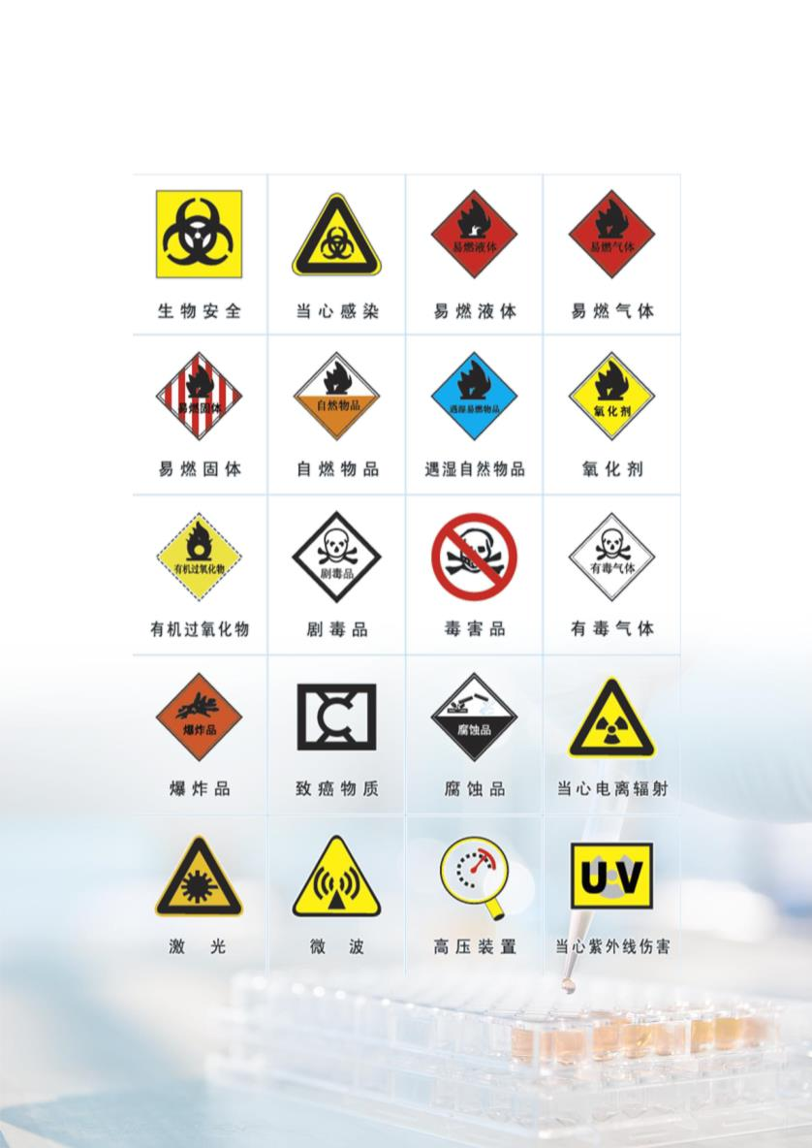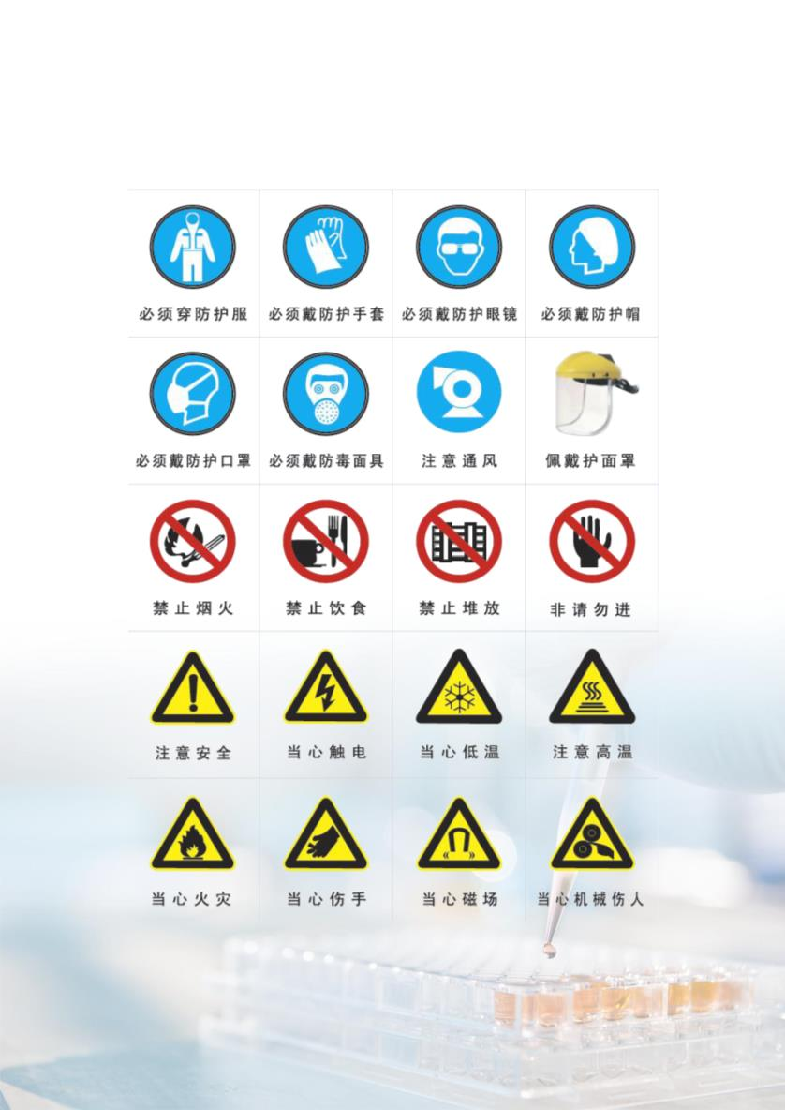
目 录
第一章
第二章
第三章
第四章
一般安全
1
消防安全
水电安全
设备安全
4
9
13
24
20
山东电子职业技术学院
实验室安全管理办法（试行）
第五章
实验室安全责任书
第六章

高校实验室安全手册
College Laboratory Safety Manual

第一章 一般安全
一、实验室应留有观察窗，
门口张贴安全责任人信息或信
息牌。内容包括安全风险点的
警示标识、安全责任人、涉及
危险类别、防护措施和有效的
应急联系电话等，并及时更新。
二、实验室的各种物品应堆放整齐，保持室内通风、地面
干燥，及时清理废旧物品，保持消防通道通畅，便于取用防护
用品、消防器材和关闭总电源。
三、实验室要指定工作人员对本实验室安全工作进行监督
和检查。
四、凡进入实验室的人员必须进行危险源安全知识、安全
技能、操作规范等相关培训，未经相关安全教育并取得合格成
绩的人员不得进入实验室。
五、进入实验室开展实验之前，指导老师须首先讲明与本
实验室、本实验内容相关的安全知识和要求。
- 1 -
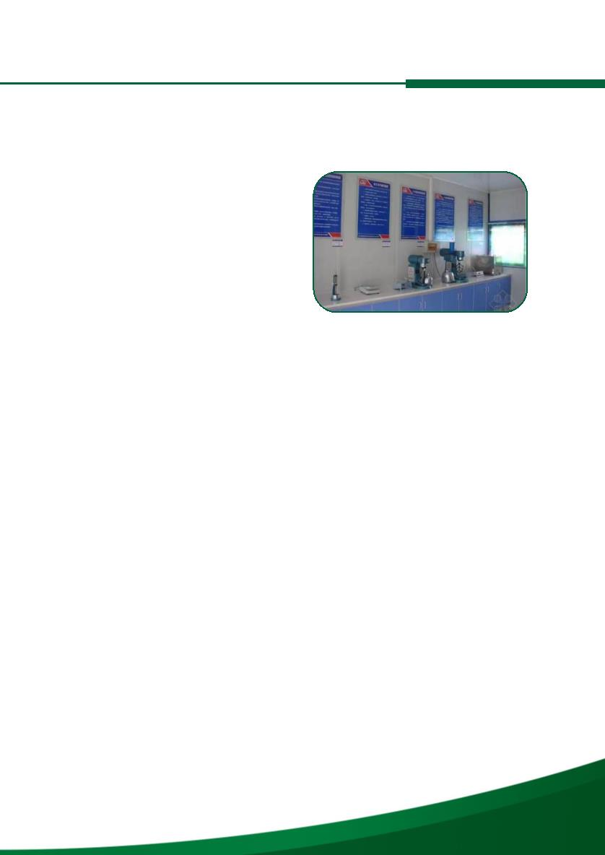
高校实验室安全手册
College Laboratory Safety Manual

六、实验人员应熟悉实验室环境。熟悉水、电、气阀门以
及安全通道的位置，铭记急救电话。熟悉各类灭火和应急设备
的位置和使用方法。
七、实验室内禁止吸烟、饮食、睡觉、使用明火电器，禁
止放置与实验室无关的物品。严禁打闹、追逐，严禁穿露趾鞋、
短裤进入实验室。
八、进入实验室要做好必
要的个人防护。特别注意危险
化学品、易燃易爆、辐射、生
物危害、特种设备、机械传动、
高温高压等对人体的伤害。
九、实验人员必须遵守实验
室的各项规定，严格执行操作规
程，做好各类记录，了解实验室
潜在的实验风险和应急方式，采
取必要的安全防护措施。
- 2 -
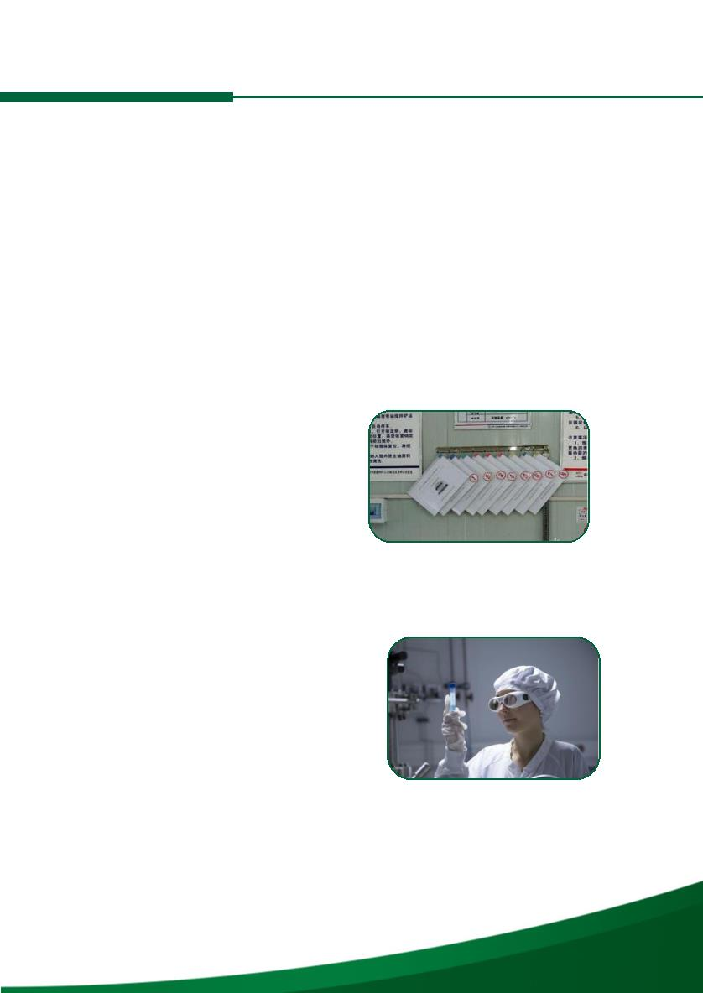
高校实验室安全手册
College Laboratory Safety Manual

十、开展实验时要密切关注实验进展情况，不得擅自离岗，
进行危险实验时至少2人在场。严禁将实验室内任何物品私自
带出实验室。实验中发生异常情况，应及时向指导教师报告并
及时进行安全处理。
十一、实验结束后，最后一个离开实验室的人员必须检查
并关闭整个实验室的水、电、气、门窗。
十二、一旦发生火灾、爆炸以及危险品被盗、丢失、泄露、
严重污染和超剂量辐照等安全事故，应立即根据情况启动事故
应急处理方案，并采取有效应急措施，同时向学校主管部门、
保卫处报告，必要时向当地的公安、环保、卫生等行政主管部
门报告，事故经过和处理情况应详细记录并存档。
- 3 -

高校实验室安全手册
College Laboratory Safety Manual

第二章 消防安全
消防口诀：
安全通道要畅通，不要堵塞或占据。
疏散标识要醒目，不要遮挡或移弃。
消防栓箱要完好，不要损毁或丢失。
防火门窗要紧闭，不要随意地开启。
用火用电要小心，不要麻痹或大意。
发现隐患要上报，不要忽视或包庇。
火灾报警要及时，不要拖延或犹豫。
逃生方法要正确，不要盲目进烟区。
- 4 -
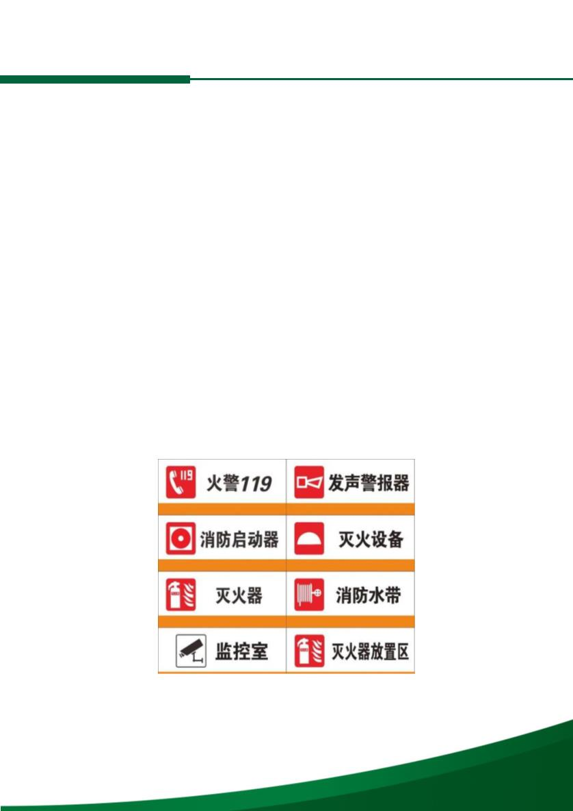
高校实验室安全手册
College Laboratory Safety Manual

一、实验室火灾隐患
1.明火加热设备引起火灾
实验室里使用加热器具和设备，增大了火灾危险性。加热
设备等若运行时间长，易出现故障，易造成火灾。
2.违反操作规程引起火灾
不规范的蒸馏、回流等操作，易诱发火灾爆炸事故。
3.易燃易爆危险品引起火灾
4.化学废弃物易引起火灾
5.用电不规范或电路老化引起火灾
私拉乱接电线，仪器设备超出规定使用期限，电源插座附近
堆放易燃易爆物品，一个电源插座上通过接转头连接过多的电器，
超负荷用电等均可能造成火灾。
6.违规吸烟，乱扔烟头引起火灾
二、实验室防火自救的基本常识
1.灭火基础知识
冷却法：对一般可燃物火灾，用水喷射、浇洒即可将
火熄灭。
窒息法：用二氧化碳、氮气、灭火毯、石棉布、砂子等不
燃烧或难燃烧的物质覆盖在燃烧物上，即可将火熄灭。
- 5 -

高校实验室安全手册
College Laboratory Safety Manual

隔离法：将可燃物附近易燃烧的东
西撤到远离火源地方。
抑制法（化学中断法）：用卤代烷
化学灭火剂喷射、覆盖火焰，通过抑制
燃烧的化学反应过程，使燃烧中断，达
到灭火目的。
2.火灾初起的紧急处理
发现火灾立即呼叫周围人员，积极组织灭火。若火势较小，
立即报告所在楼宇物管和学校保卫处。若火势较大，应拨打
“119”报警。拨打“119”火警电话要情绪镇定，说清发生
火灾的单位名称、地址，起火楼宇和实验室房间号，起火物品，
火势大小，有无易爆、易燃、有毒物质，是否有人被困，报警
人信息（姓名、电话等）。接警人员说消防人员已经出警，方
可挂断电话，并且派人在校门口等候，引导消防车迅速准确到
达起火地点。
3.消防器材使用方法
实验人员要了解实验使用药品的特性，及时做好防护措施。
要了解消火栓、各类灭火器、沙箱、消防毯等灭火器材的使用
方法。
（1）消火栓
打开箱门，拉出水带，理直水带。水带一头接消火栓接口，
- 6 -
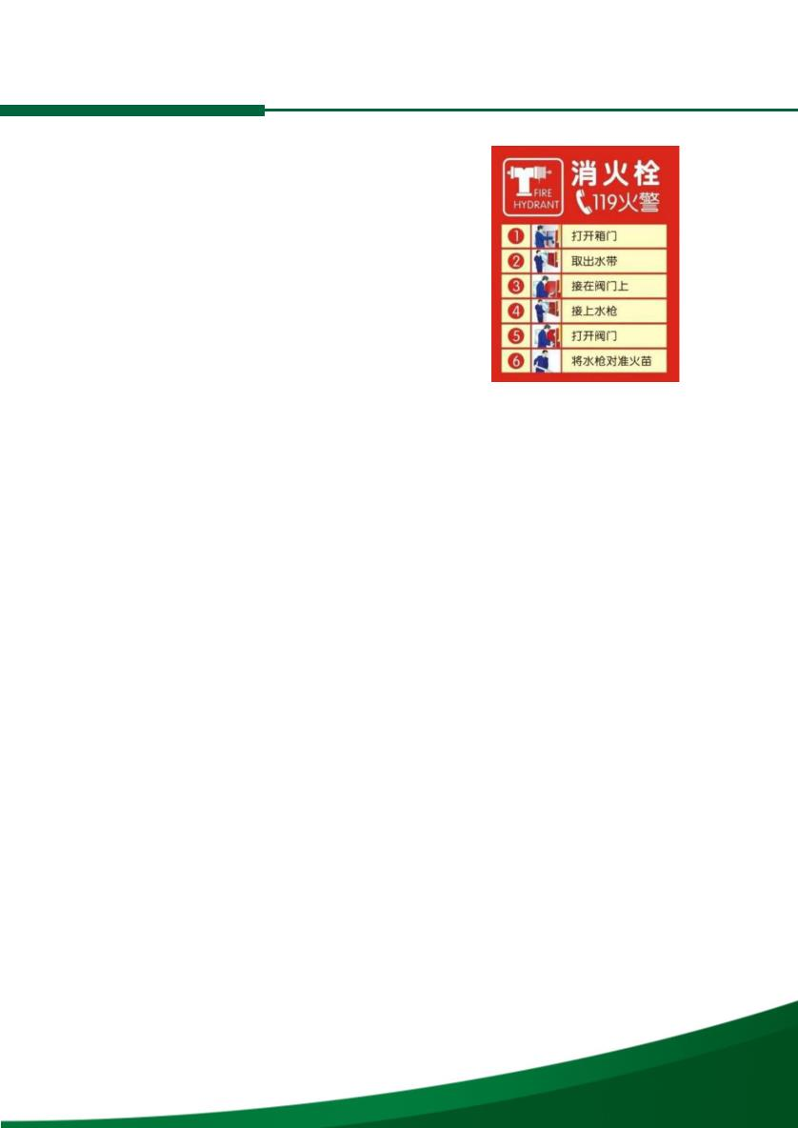
高校实验室安全手册
College Laboratory Safety Manual

一头接消防水枪。打开消火栓上的水阀开关。用箱内小榔头击
碎消防箱内上端的按钮玻璃，按下启泵按钮，按钮上端的指示
灯亮，说明消防泵已启动，消防水可不停地喷射灭火。出水前，
要确保关闭火场电源。
（2）常用灭火器
干粉灭火器：主要针对各种易燃、可燃液体及带电设备的
初起火灾；不宜扑灭精密机械设备、精密仪器、旋转电动机的
火灾。
二氧化碳灭火器：主要用于各种易燃、可燃液体火灾，扑
救仪器仪表、图书档案和低压电器设备等初起火灾。
操作要领：将灭火器提到距离燃烧物3-5m处，放下灭
火器，拉开保险插销→用力握下手压柄喷射→握住皮管，将喷
嘴对准火焰根部。
4.火场自救与逃生常识
（1）安全出口要牢记，应对实验室逃生路径做到了如指掌，
留心疏散通道、安全出口及楼梯方位等，以便关键时刻能尽快逃
离现场。
（2）防烟堵火是关键，当火势尚未蔓延到房间内时，紧闭
门窗、堵塞孔隙，防止烟火窜入。若发现门、墙发热，说明大火
逼近，这时千万不要开窗、开门。要用水浸湿衣物等堵住门窗缝
隙，并泼水降温。
- 7 -
高校实验室安全手册
College Laboratory Safety Manual

（3）做好防护防烟熏，逃生时经过充满烟雾的路线，要防
止烟雾中毒、预防窒息。为了防止火场浓烟吸入，可采用浸湿衣
物、口罩蒙鼻、俯身行走、伏地爬行撤离的办法。
（4）生命安全最重要，发生火灾时，应尽快撤离，不要把
宝贵的逃生时间浪费在寻找、搬离贵重物品上。已经逃离险境的
人员，切莫重返火灾点。
（5）突遇火灾，面对浓烟和烈火，一定保持镇静，尽快撤
离险地。不要在逃生时大喊大叫。逃生时应从高楼层处向低楼层
处逃生。若无法向下逃生，可退至楼顶，等待救援。
（6）发生火情勿乘电梯逃生，火灾发生后，要根据情况选
择进入相对较为安全的楼梯通道。千万不要乘电梯逃生。
（7）被烟火围困暂时无法逃离，应尽量呆在实验室窗口等
易于被人发现和能避免烟火近身的地方，及时发出有效的求救信
号，引起救援者的注意。
（8）当身上衣服着火时，千万不可奔跑和拍打，应立即撕
脱衣服或就地打滚，压灭火苗。
（9）如果安全通道无法安全通过，救援人员不能及时赶到，
可以迅速利用身边的衣物等自制简易救生绳，从实验室窗台沿绳
缓滑到下面楼层或地面安全逃生，切勿直接跳楼逃生。不得已跳
楼（一般3层以下）逃生时应尽量往救生气垫中部跳或选择有草
地等地方跳。如果徒手跳楼逃生一定要扒窗台使身体自然下垂跳
下，尽量降低垂直距离。
- 8 -

高校实验室安全手册
College Laboratory Safety Manual

第三章 水电安全
一、用电安全
1．实验室内的电气设备的安装和使用管理，应符合安
全用电管理规定，大功率实验设备用电应使用专线，谨防因
超负荷用电着火。
2．实验室内应使用空气开关并配备必要的漏电保护器；
电气设备和大型仪器须接地良好，对电线老化等隐患要定期
检查并及时排除。
3．熔断装置所用的
熔丝应与线路允许的容量
相匹配，严禁用其他导线
替代。
4．定期检查电线、
插头和插座，发现损坏，
立即更换。
5．严禁在电源插座附近堆放易燃物品，严禁在一个电
源插座上通过接转头连接过多的电器。
- 9 -
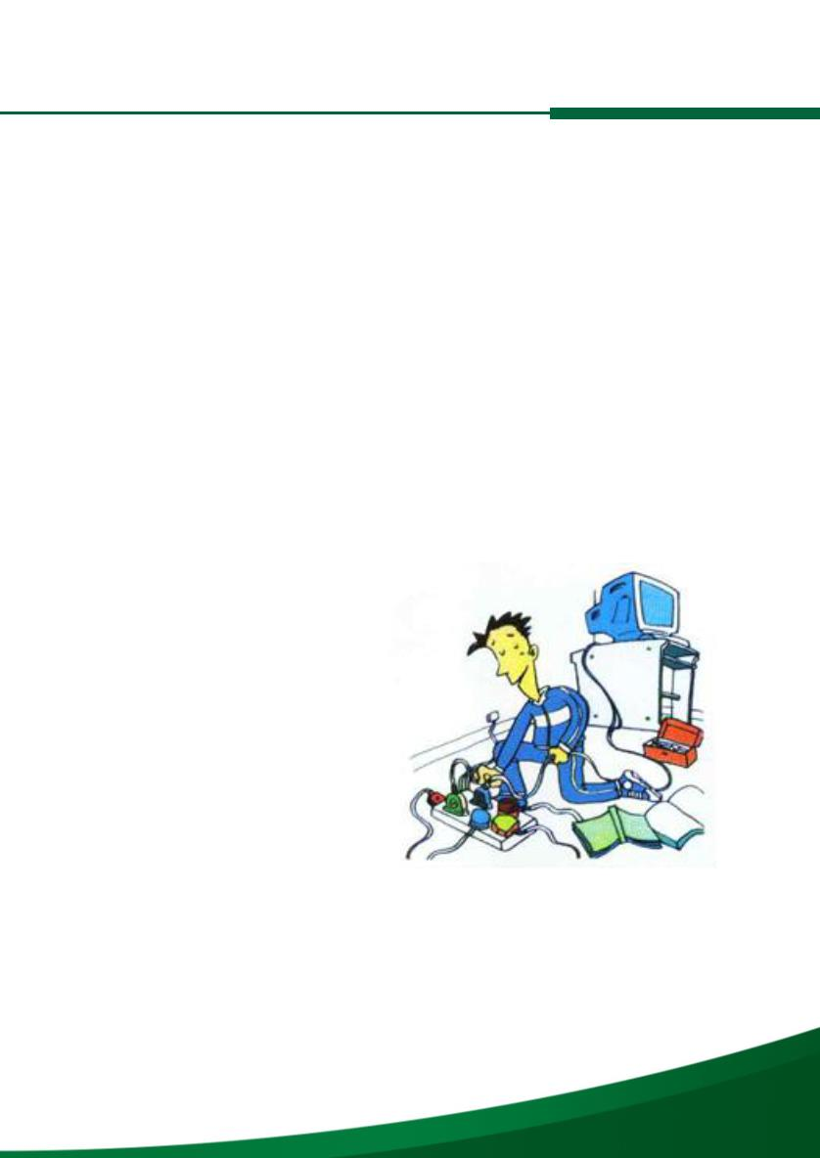
高校实验室安全手册
College Laboratory Safety Manual

6．不得私拉乱接电线，墙上电源未经允许，不得拆装
和改线。
7．实验前先连接线路，检查用电设备，确认仪器设备
状态完好后，方可接通电源。实验结束后，先关闭仪器设备，
再切断电源，最后拆除线路。
8．严禁带电插接电源，严禁带电清洁电器设备，严禁
手上有水或潮湿接触电器设备。
9．电器设备安装应具有良好的散热环境，远离热源和
可燃物品，确保设备接地可靠。
10．在使用高压灭菌锅、烘箱等电热设备过程中，使
用人员不得离开。
11．对于长时间不间断使用的电气设施，需采取必要
的预防措施；若较长时间离开房间时，应切断电源开关。
12．高压大电流的电气危险场所应设立警示标志，高电
压实验应注意保持一定的安全距离。
发生电气火灾时，首先应切断电源，尽快拉闸断电后进
行灭火。扑灭电气火灾时，要用绝缘性能好的灭火剂如干粉
灭火器，二氧化碳灭火器或干燥砂子，严禁使用导电灭火剂
（如水、泡沫灭火器等）扑救。
- 10 -

高校实验室安全手册
College Laboratory Safety Manual

二、触电救援
1.迅速脱离电源
（1）切断电源。当电源开关或电
源插头在事故现场附近时，可立即将电
闸关闭或将电源插头拔掉，使触电者脱
离电源。
（2）用绝缘物（如木棒等）移去
带电导线，使触电者脱离电源，不可用手直接拖拽触电者。
（3）用绝缘工具（如电工钳等）切断带电导线。
（4）如遇高压触电事故，应立即通知有关部门停电。
2.现场急救方法
触电者脱离电源后，应迅速
将其移到通风干燥的地方仰卧。
若触电者呼吸和心跳均停止，应
保持触电者气道通顺的同时，立
即交替进行人工呼吸和胸外按压等急救措施，拨打 120，尽
快将触电者送往医院，途中继续进行心肺复苏术。
- 11 -
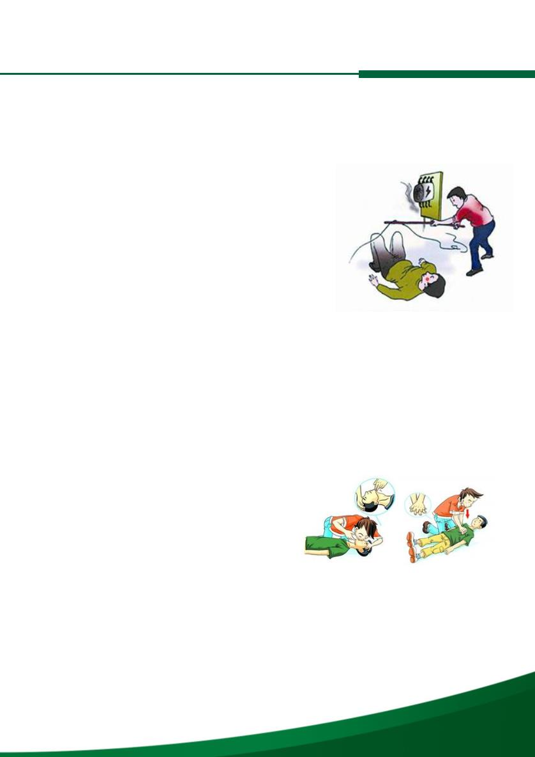
高校实验室安全手册
College Laboratory Safety Manual

三、用水安全
1.了解实验楼自来水各级阀门的位置。
2.水龙头或水管漏水、下水道堵塞时，
应及时联系修理、疏通。
3.应保持水槽和排水渠道畅通。
4.杜绝自来水龙头打开而无人监管的现象。
5.输水管应使用橡胶管，不得使用乳胶管；水管与水龙
头以及仪器的连接处应使用管箍夹紧。
6.定期检查冷却水装置的连接胶
管接口和老化情况，发现问题应及时
更换，以防漏水。
7.实验室发生漏水和浸水时，应
第一时间关闭水阀。发生水灾或水管爆裂时，应首先切断室
内电源，转移仪器防止被水淋湿，组织人员进行清除积水，
及时报告维修人员处置。如果仪器设备内部已被淋湿，应报
请维修人员维护。
- 12 -
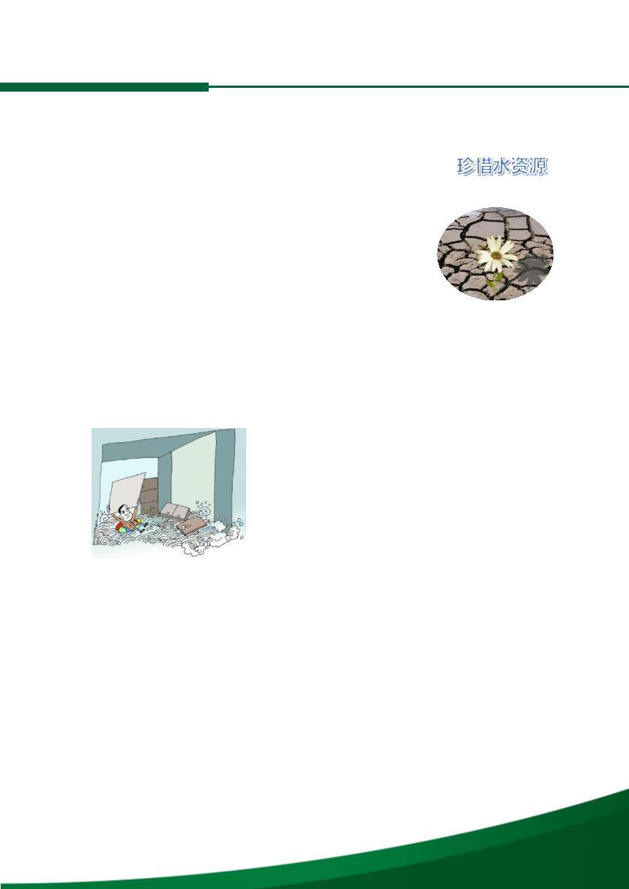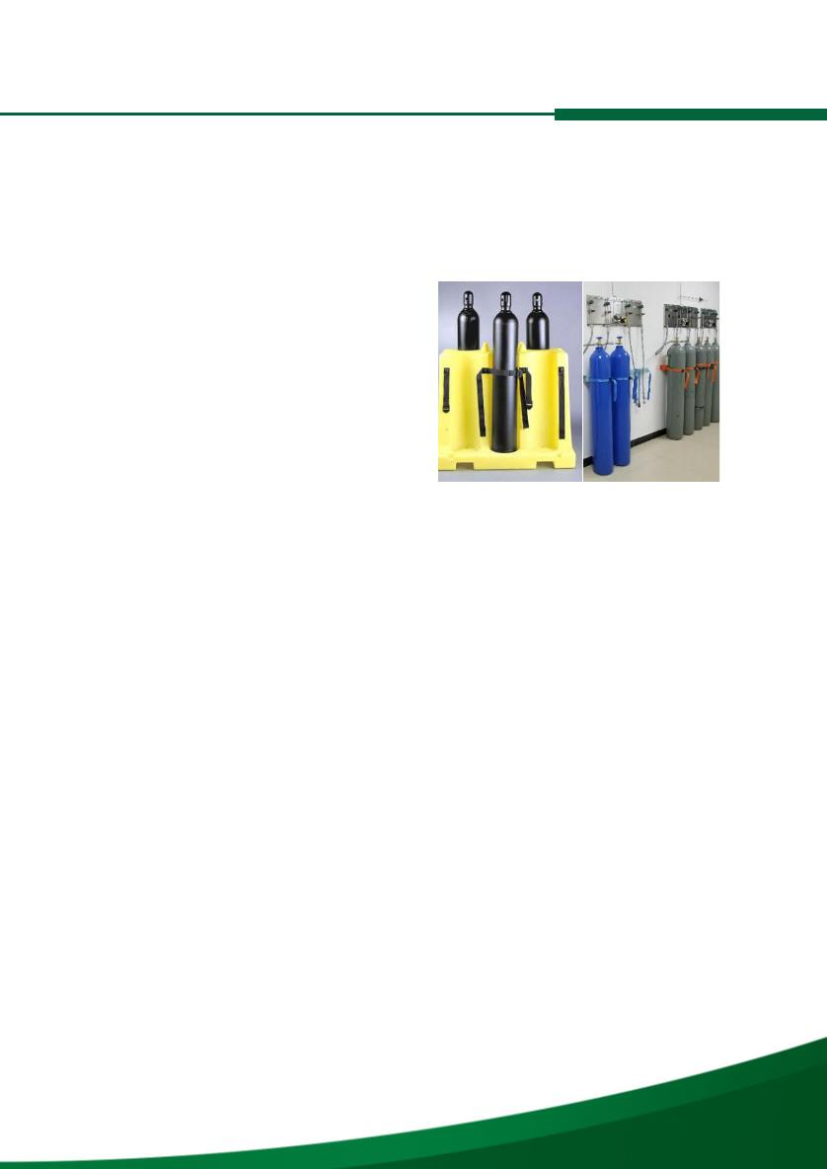
- 13 -

第四章 设备安全
一、特种设备
常用特种设备主要有锅炉、
压力容器、压力管道、电梯等，
压力容器包括高压反应釜、高压
蒸汽灭菌锅、高压气瓶等。
1.压力设备
(1)压力设备需定期检验，确保其安全有效。启用长期停
用的压力容器须经过特种设备管理部门检验合格后才能使用。
(2)压力设备从业人员须经过培训，持证上岗，严格按照
规程进行操作。使用时，人员不得离开。
(3)工作完毕，不可放气减压，须待容器内压力降至与大
气压相等后才可开盖。
(4)发现异常现象，应立即停止使用，并通知设备管理人。
2.气体钢瓶
(1)使用单位需确保采购的气体钢瓶质量可靠，标识准确、
完好，专瓶专用，不得擅自更改气体钢瓶的钢印和颜色标记。
高校实验室安全手册
College Laboratory Safety Manual

高校实验室安全手册
College Laboratory Safety Manual

(2)气体钢瓶存放地严禁明火，保持通风和干燥、避免阳
光直射。对涉及有毒、易燃易爆气体的场所应配备必要的气体
泄漏检测报警装置。
(3)气体钢瓶须远离热源、火源、易燃易爆和腐蚀物品，
实行分类隔离存放，不得混放，不得存放在走廊和公共场所。
严禁氧气与乙炔气、油脂类、易燃物品混存，阀门口绝对不许
沾染油污、油脂。
(4)空瓶内应保留一定的剩余压力，与实瓶应分开放置，
并有明显标识。
(5)气体钢瓶须直立放置，并妥善固定，防止跌倒。做好
气体钢瓶和气体管路标识，有多种气体或多条管路时，需制定
详细的供气管路图。
(6)开启钢瓶时，先开总阀，
后开减压阀。关闭钢瓶时，先关
总阀，放尽余气后，再关减压阀。
切不可只关减压阀，不关总阀。
(7)使用前后，应检查气体管道、接头、开关及器具是否
有泄漏，确认盛装气体类型，并做好可能造成的突发事件的应
急准备。
- 14 -
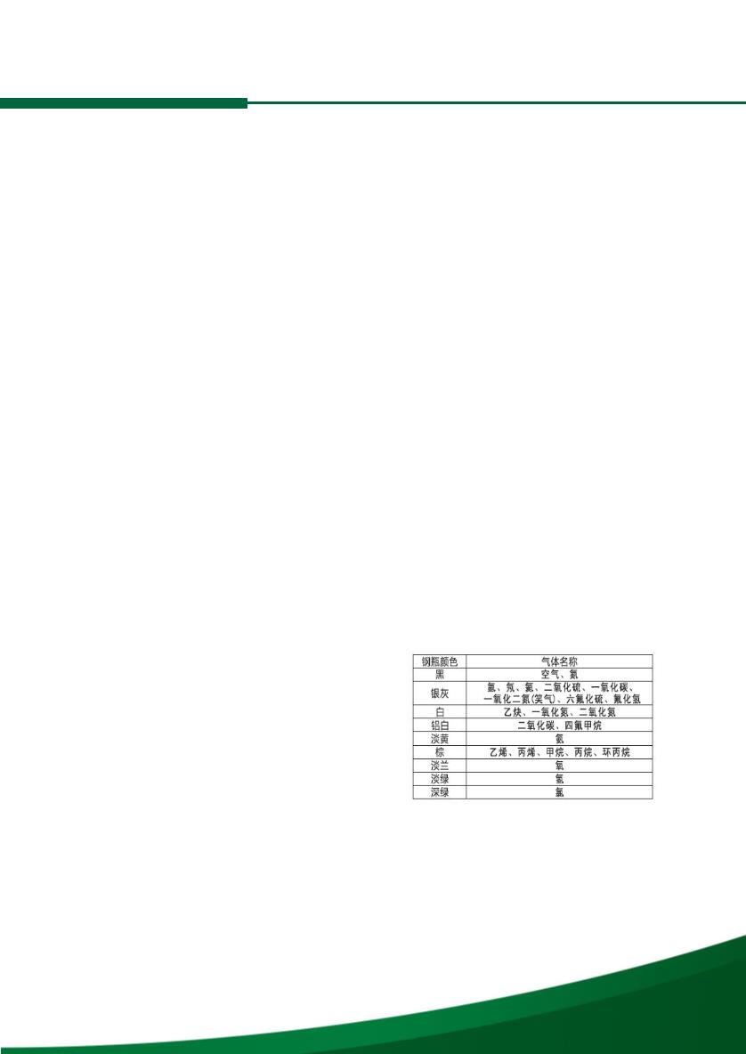
高校实验室安全手册
College Laboratory Safety Manual

(8)移动气体钢瓶使用手推车，切勿拖拉、滚动或滑动气
体钢瓶。严禁敲击、碰撞气体钢瓶。
(9)若发现气体泄漏，应立即采取关闭气源、开窗通风、
疏散人员等应急措施。切忌在易燃易爆气体泄漏时开关电源。
(10)不得使用过期、未经检验和不合格的气瓶。
二、一般设备及设施安全
使用设备前，需了解其操作程序，规范操作，采取必要的
防护措施。对于精密仪器或贵重仪器，应制定操作规程，配备
稳压电源、UPS不间断电源，必要时可采用双路供电。设备
使用完毕需及时清理，做好使用记录和维护工作。设备如出现
故障应暂停使用，并及时报告、维修。
1.机械加工设备
(1)在机械加工设备的运行过程中，易造成切割、被夹、
被卷等机械伤人意外事故。
(2)对于冲剪机械、刨床、圆盘锯、研磨机、空压机等机
械设备，应有护罩、套筒等安全防护设备。
(3)对车床、滚齿机械等高度超过作业人员身高的机械，
应设置适当高度的工作台。
- 15 -
高校实验室安全手册
College Laboratory Safety Manual

(4)操作时应佩戴必要的防护器具(工作服和工作手套)，
束缚好宽松的衣物和头发，不得佩戴长项链、长丝巾和领带等
易被卷入或者缠绕的物品，不得穿拖鞋，严格遵守操作规程。
2.冰箱
(1)冰箱应放置在通风良好
处，周围不得有热源、易燃易爆
品、气瓶等，不得在冰箱附近、
上面堆放影响散热的杂物。
(2)存放危险化学药品的冰箱应粘贴警示标识；冰箱内药
品须粘贴标签，并定期清理。
(3)危险化学品须贮存在防爆冰箱或经过防爆改造的电
子温控冰箱内。存放易挥发有机试剂的容器应加盖密封，避免
试剂挥发至箱体内积聚。
(4)存放强酸强碱及腐蚀性的物品应选择耐腐蚀的容器，
并且存放于托盘内。
(5)存放在冰箱内的容量瓶和烧瓶等重心较高的容器应
加以固定，防止因开关冰箱门时造成倒伏或破裂。
(6)食品、饮料严禁存放在实验室冰箱内。
- 16 -
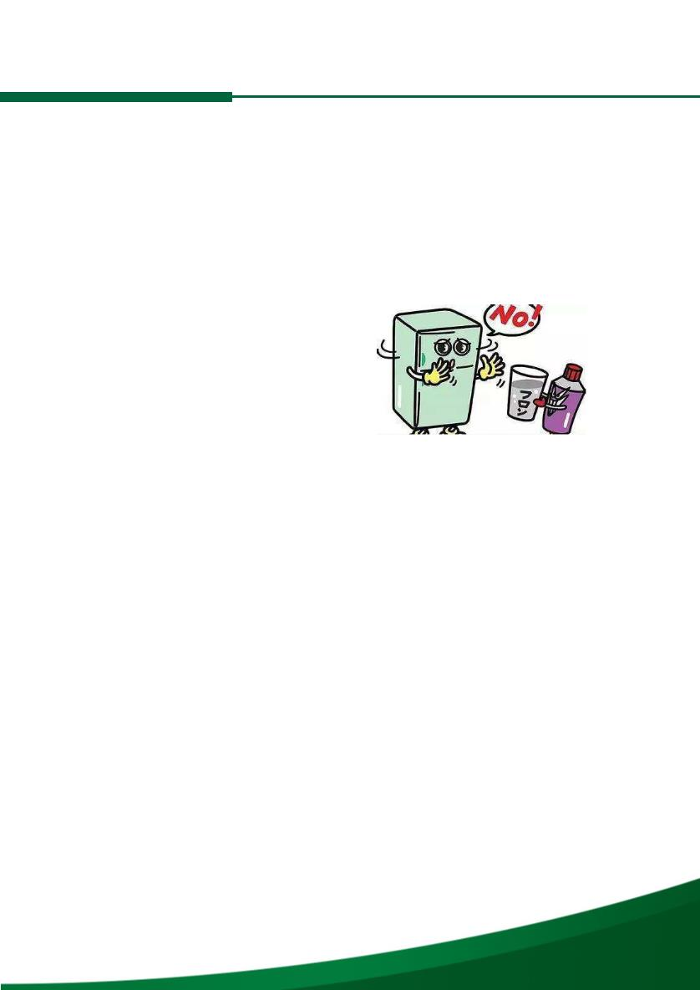
高校实验室安全手册
College Laboratory Safety Manual

(7)若冰箱停止工作，应及时转移化学药品并妥善存放。
3.高速离心机
(1)高速离心机应安放在平稳、坚固的台面上。启动之前
应扣紧盖子。
(2)选择合适的转子、离心管，离心管安放应间隔均匀，
确保平衡。
(3)确保分离开关工作正常，不能在未切断电源时打开离
心机盖子。
4.加热设备
(1)使用加热设备，应采取必要的防护措施，严格按照操
作规程进行操作。使用时，人员不得离岗；使用完毕，应立即
断开电源。
(2)加热、产热仪器设备须放置在阻燃的、稳固的实验台
上或地面上，不得在其周围或上方堆放易燃易爆物或杂物。
(3)禁止用电热设备直接烘烤溶剂、油品和试剂等易燃、
可燃挥发物。若加热时会产生有毒有害气体，应放在通风柜中
进行。
(4)应在断电的情况下，采取安全方式取放被加热的物品。
- 17 -
高校实验室安全手册
College Laboratory Safety Manual

(5)实验室不允许使用明火电炉。
(6)使用管式电阻炉时，应确保导线与加热棒接触良好；
含有水份的气体应先经过干燥后，方能通入炉内。
(7)使用电热枪时，不可对着人体的任何部位。
(8)使用电吹风和电热枪后，需进行自然冷却，不得阻塞
或覆盖其出风口和入风口。用毕应及时拔除插头。
5.通风柜
(1)通风柜内及其下方的柜子不能存放化学品。
(2)使用前，检查通风柜内的抽风系统和其它功能是否运
作正常。若发现故障，切勿进行实验，应立即关闭柜门并联系
维修人员检修。
(3)应在距离通风柜内至少15cm的地方进行操作；操作
时应尽量减少在通风柜内以及调节门前进行大幅度动作。
(4)切勿用物件阻挡通风柜口和柜内排气通道。
(5)定期检测通风柜的抽风能力，确保通风效果。
(6)进行实验时，人员头部以及上半身绝不可伸进通风柜
内；操作人员应将玻璃视窗调节至手肘处，使胸部以上受玻璃
视窗屏护。
- 18 -
高校实验室安全手册
College Laboratory Safety Manual

(7)人员不操作时，应确保玻璃视窗处于关闭状态。
(8)每次使用完毕，应彻底清理工作台和仪器。对于被污
染的通风柜应挂上明显的警示牌，并告知其他人员，以免造成
不必要的伤害。
6.紧急喷淋洗眼装置
(1)紧急喷淋洗眼器既有喷淋系统，又有洗眼系统。
(2)紧急情况下，用手按压开关阀(或者脚踏)，洗眼水从
洗眼器自动喷出；用手拉动拉杆，水从喷淋头自动喷出。眼部
和脸部的清洗至少持续10或15分钟。
(3)当眼睛或者面部受到化学危险品伤害时，可先用紧急
洗眼器对眼睛或者面部进行紧急冲洗；当大量化学品溅洒到身
上时，可先用紧急喷淋器进行全身喷淋，必要时尽快到医
院治疗。
- 19 -
高校实验室安全手册
College Laboratory Safety Manual

- 20 -

山东电子职业技术学院
实验室安全管理办法（试行）
实验室是进行实践教学的重要基地，是体现学院办学特色和水平的一个重要方面。为了提高实验室管理水平，根据学校安全有关规定，特制定本管理办法。
第一章 总 则
第一条：为确保全体实训实验人员自身安全和国家财产不受损失，实验实训人员应该树立“安全第一，预防为主”的思想。
第二条：实验室安全工作是实验实训和其它各项工作的保证，每个实验室管理人员都有责任和义务主动参与维护。实验室安全工作实行岗位责任制，安全工作要落实到人，贯彻“谁主管、谁负责；谁使用、谁负责”的“三级联动”管理机制，做到每个房间都有专人管理，专人负责。定期检查各实验室的安全工作，查出不安全因素，随时消除事故隐患。
第三条：在实验室进行实验实训教学活动之前都要对本室的人员进行安全教育，使其了解实验室的安全环境，做到人人重视。对实验室的安全制度、制度、仪器设备操作规程及防火灭火的方法等进行掌握，做到人人应知应会。还要加强实训实验过程中的监督和检查，防止出现触电、中毒、烧烫伤、爆炸及其它意外事故。
高校实验室安全手册
College Laboratory Safety Manual

- 21 -

第二章 基本要求
第四条：各系部应对相关实验室的钥匙实行统一管理，每个实验室必须有一把钥匙交由系部保管，以备急用。各实验室管理人员要妥善保管实验室的钥匙，不得私自配制或转借给他人，若有遗失或丢失及时报告，并采取补救措施。
第五条：实验室内严禁吸烟。特别是有易燃易爆的实验室绝对禁止烟火，必须贴出防火禁火标志牌。
第六条：禁止带食物、饮料进入实验室。随身携带的包、水杯和衣物要放在实验室指定的存放处。
第七条：要保持实验室环境整洁，走道畅通，设备器材摆放整齐，排列有序，严禁走廊堆放杂物，阻挡安全通道。
第八条：实验室使用易燃、易爆和剧毒危险品要严格遵守操作规程，按照使用要求的条件去工作。
第九条：未经实训实验管理人员的许可，任何人不得随意动用实验室内的仪器设备。因不听指挥或违反操作规程而导致仪器设备损坏者，要追究责任，并按学院有关规定处理。
第十条:大型精密仪器要有专人维修和使用，要严格遵守操作规程，设备运行时，操作人员必须坚守岗位，不得随意离去。
第十一条：实验室管理人员必须熟悉所管辖实验室的安全要求及配备的消防器材的性能和使用方法。消防器材应放在干燥、通风、明显和便于使
高校实验室安全手册
College Laboratory Safety Manual

- 22 -

用的地方，周围不允许堆放杂物，严禁消防器材挪作他用。
第十二条：工作人员离开实验室前除关妥门窗外，还必须认真检查水源、电源、气源是否已经切断，尤其是停电停水时更应避免疏忽遗忘而发生重大事故。对易燃的纸屑等杂物必须及时清扫，消灭不安全隐患。
第十三条：实验室的仪器设备、工具、器材等应放置整齐，保持清洁，无漏水、漏油、漏气现象，废料、废液要及时清除并按安全操作程序处理，不得随意倾倒。
第十四条：电气设备或线路必须按规定装设，禁止超负荷用电，不准乱拉乱接电线，因需要拉接的临时线必须保障安全，用毕应立即撤除。
第十五条：实验室内，不允许堆放私人物品，对旧的包装箱要及时清除，不要影响实验室的安全。
第十六条：发生事故时，必须按安全工作预案方案执行，不准隐瞒不报或拖延上报，重大事故要立即抢救，保护好事故现场。
第十七条：每年的暑、寒假前，对实训、实验室要进行一次全面清理检查，注意实验室的通风、防护，做好仪器设备的防潮、防腐工作；对假期不使用的实验室加贴封条。
第十八条：各系部要针对各自的实际情况，制定具体的管理办法并严格执行。
第三章 考 核
第十九条：各实验室的安全责任人、负责具体组织、管理、检查、督促
高校实验室安全手册
- 23 -
实验室日常的安全工作，每天下班之前进行例行检查，发现问题及时纠正,每周进行一次的安全检查，并作好记录.
第二十条：每月全面检查一次实验室的防火、防盗、防污染、防事故等防护措施的落实情况，并作好检查记录。
第二十一条：对一年来的实验室安全工作进行总结评估，并对实验室管理人员的工作进行考核，考核结果纳入每年的年度考核评优中。
第四章 奖 惩
第二十二条：对一贯遵纪守法，在安全工作中有显著成绩者，给予表扬和奖励，对于违反上述规定，根据本人态度，给予批评教育，造成事故者，按照学院有关规定进行处理。
第五章 附 则
第二十三条：本管理办法自发布之日起执行，解释权在教务处。

高校实验室安全手册
College Laboratory Safety Manual

- 24 -
实验室安全责任书
为加强学校实验室安全管理工作，预防和减少安全事故，保障教学及科研工作的顺利进行，保护师生员工生命和财产安全，根据《山东电子职业技术学院实验室安全管理办法》要求，特签订本责任书。
- 坚持“谁主管、谁负责；谁使用、谁负责”的原则，贯彻“三级联动”管理机制，逐级建立实验室安全责任制度。学校、系部、实验室管理员等三方签订安全责任书。
- 建立健全实验室安全规章制度（相关制度规定、安全操作规程、应急预案等并张贴上墙），逐步建立制度化、规范化、标准化的实验室安全工作机制，将安全工作纳入学校日常管理工作中。
- 组织并落实实验室安全培训工作，定期开展安全常识教育，加强实验室安全宣传，推行实验室安全准入制度，不断提高师生的安全意识和应急救援能力。
- 建立常态化的实验室安全检查制度，定期开展实验室安全与环保工作检查，并采取有效措施消除存在的安全隐患。需要学校帮助协调解决的安全隐患要及时书面报告，同时采取临时应急措施，做好防范工作。
- 应贯彻“预防为主”的安全工作方针，既要重视事故处理，更应重视事先预防，努力做到“防患于未然”。
- 对安全工作出色的系部和个人，学校将予以表彰并给予一定奖励。对不切实履行各项安全职责，造成安全管理混乱，安全隐患久拖不改，以致养患成灾的单位将追究当事者和系部领导的责任。
- 按照政府部门和学校的要求，认真做好其它相关的实验室安全工作，及时报送有关信息。
- 本责任书一式三份，学校、系部、实验室管理员等三方各执一份，自签订之日起生效。若遇责任人变动，由接任者继续履行职责。

